**組合語言與系統程式-期末project書面報告**

主題：**打貓咪Cat Hunter**

組員：111502024吳云綺

111502001王若琳

111502538蔡文綺

**組員分工：**

蔡文綺：程式整體架構、設計貓咪、計算分數動畫、口頭報告

王若琳：貓咪顏色變化、細節修改、彙整程式碼、ppt

吳云綺：遊戲開始畫面、倒數計時動畫、遊戲結束畫面、書面報告製作

**遊戲規則：**

1. 可以按alt+enter進入全螢幕，按下z可以直接進入遊戲。
2. 遊戲中會出現Rule介面，按下A鍵打擊左側貓咪、Z鍵打擊中間貓咪、D鍵打擊右側貓咪，每一輪遊戲為30秒。
3. 打錯位置貓咪會跳一下，打對就繼續打下一個貓咪。
4. 遊戲中，按下E鍵結束此局遊戲、P鍵重新開始遊戲、最後結算時按下Y鍵可以再來一局、N鍵結束遊戲。
5. 分數達到一萬、四萬、九萬分時會變換顏色。

**程式流程：**

印出開場畫面

進入遊戲：倒數畫面

產生隨機位置的貓咪

印出遊戲畫面

判斷輸入

成功打到貓咪 沒打到貓咪

所有貓咪往下移再補上隨機位置 貓咪向上跳一個

按e鍵

達到分數調整顏色

按e鍵

按Y鍵

清除畫面結束動畫

**使用的函式庫：**

函式庫：irvine32.inc

使用到的函式： gettickcount gotoxy

readchar randomrange

settextcolor delay

**程式說明：**

顯現字串，玩家按下enter+alt進入全螢幕開始遊戲

規則面板和遊戲開場顯示之後，可以按下z開始遊戲然後開始倒數～

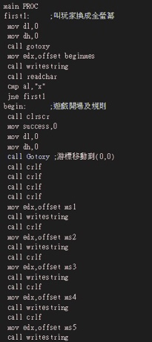

以writestring印出，每數出一個數會呼叫call delay ，eax輸入1000，將會延遲一秒

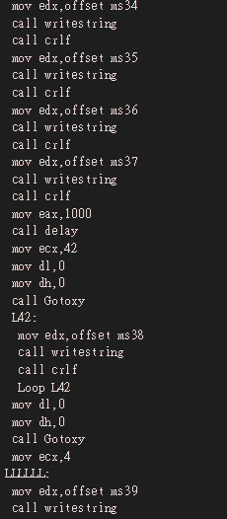

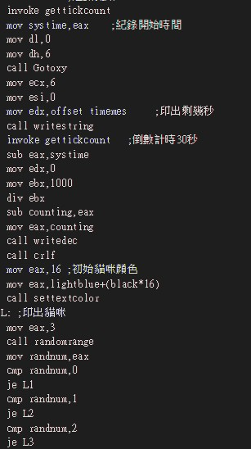 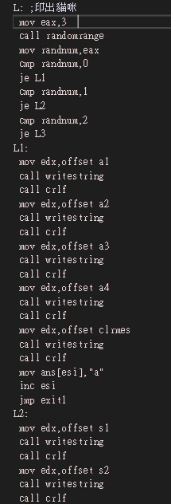

1. Cat hunter正確貓咪位置陣列 (使用call randomrange)
2. **Call randomrange**

→若輸入的變數=3，表從隨機0~2

1. 如果是**0 →L1**、**1→L2**、**2→L3**。

對於每個label→印出左中右隨機任一的貓咪

1. 每當貓咪出現後，ans陣列依次輸入所在貓咪指定的按鍵名稱，

Ex.出現左邊的打 a鍵，中間的打s鍵，右邊的打d鍵

1. L1~3 → 一開始的貓咪，L9~11 → 之後出現在陣列的貓咪。
2. 按鍵asd

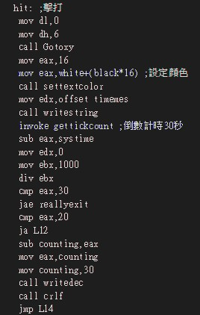

1. **時間倒數**30秒和**六隻貓咪**

→ 時間倒數：invoke gettickcount 將現在時間與遊戲系統剛開始的時間剩餘時間進行一些運算可以得出剩餘時間

（若剩餘時間為個位數，將會多印一個0保持兩個數字的狀態）

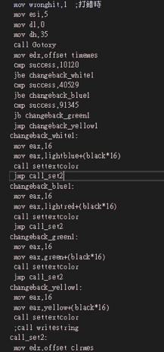 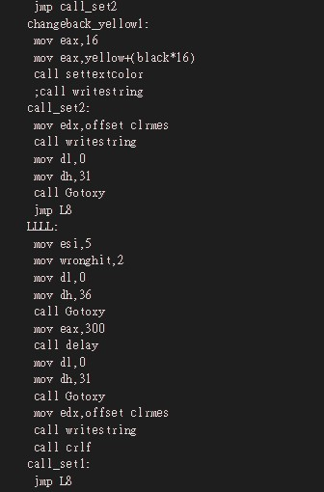 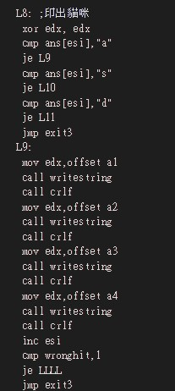

1. **打錯貓咪**時

在上面一格印出一樣的貓咪然後delay 0.3秒後恢復原本的位置，製造出貓咪跳一下的效果（call gotoxy）

1. 設一個jmp L8 → L9～11 任一，使其變成一個看起來往上跳的貓，再以LLLL讓他可以跳到call delay延遲0.3秒的位置
2. Settextcolor function 不論在任何時候都會印出文字或圖形顏色，故而在貓咪打錯位置時也會重新判斷顏色

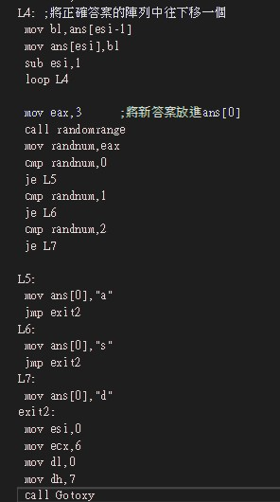

1. **打對貓咪**時

Ans陣列全部往下移一格，同時放入一個全新且位置隨機的貓咪，並重新印出所有當前貓咪以及時間倒數。

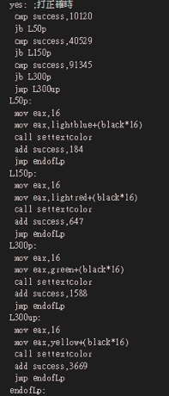

1. **分數**

1萬多、4萬多、9萬多會變換顏色，等級越高打的貓咪分數越高

1. **控制項**

e → 結束遊戲並且顯示分數

p → 重新開始遊戲回到倒數畫面

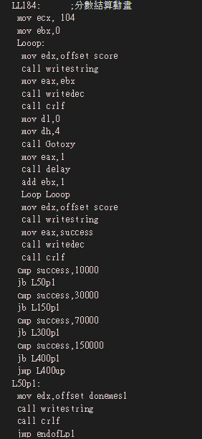 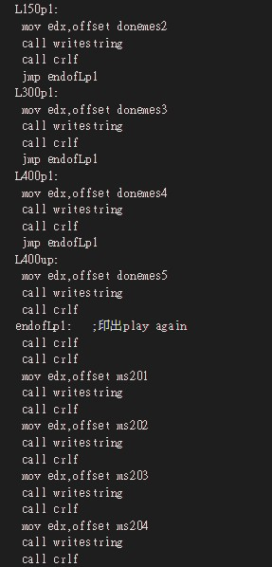

1. 倒數結束時，印出分數、等級和play again字樣，使用的是jmp reallyexit跳出迴圈

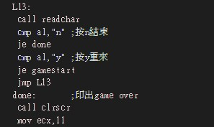

1. **Readchar**

結束時y → 重新開始

e → 顯示game over結束程式

**Demo 截圖：**

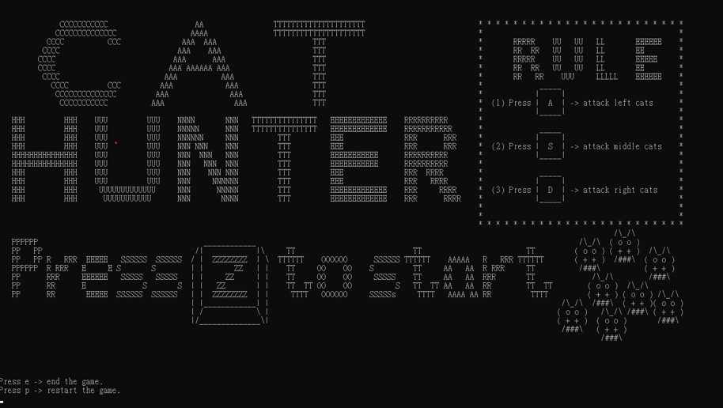

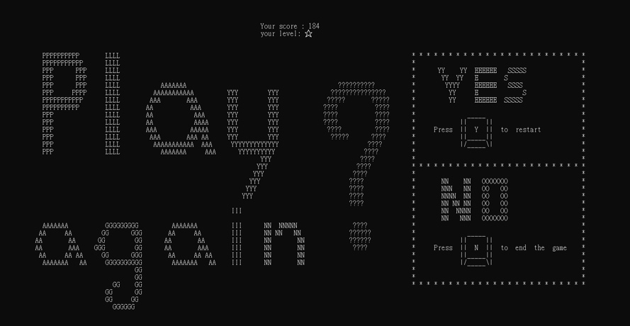

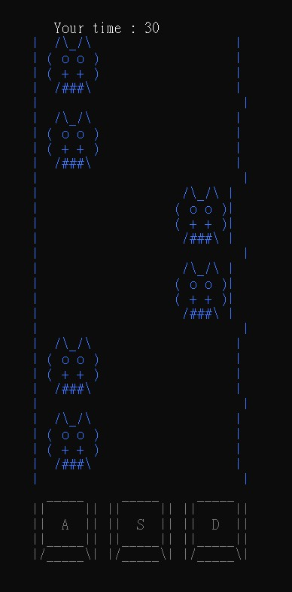

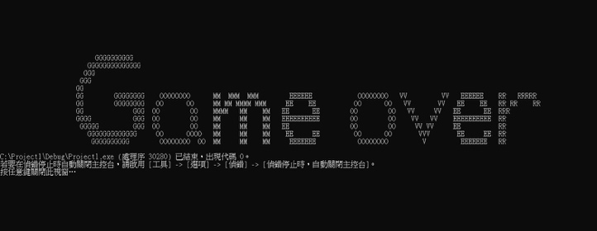

**Demo影片：**

[**https://youtu.be/IkjblkKKp2A**](https://youtu.be/IkjblkKKp2A)